**江苏省仪征中学2021—2022学年度第二学期高一地理学科作业**

研制人：李学忠 审核人：刘启美

班级：________姓名：________学号：________时间：________作业时长：20分钟

1．读图，回答图中四地所在大洲排序正确的是（ ）

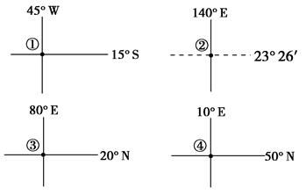

A．①非洲、②南美洲、③大洋洲、④欧洲

B．①南美洲、②非洲、③北美洲、④亚洲

C．①非洲、②大洋洲、③北美洲、④亚洲

D．①南美洲、②大洋洲、③亚洲、④欧洲

1.D【详解】①为45°W，15°S，位于南美洲；②为140°E，南回归线，位于大洋洲；③为80°E，20°N，位于亚洲；④为10°E，50°N，位于欧洲。故选D。

2.读下列大洲轮廓图，回答下面小题。图中表示欧洲的是（ ）

A．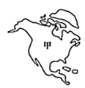 B．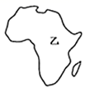 C．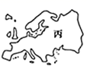 D．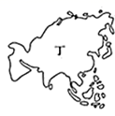

2.根据图中大洲轮廓判断，甲为北美洲，乙为非洲，丙为欧洲，丁为亚洲，因此图中表示欧洲的是丙，C符合题意，排除A、B、D。故选C。

下图为某地区地理信息系统数据库示意图。读图，回答下题:

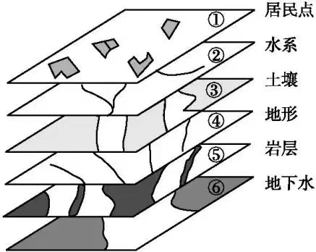

3.以下图层组合最适合用遥感(RS)技术获取信息的是(　　)

A.①②④ B.①③⑤ C.③④⑥ D.②③⑥

4.进行农业适宜性评价可以利用的图层组合是(　　)

A.①②④⑤ B.②③④⑤ C.②③④⑥ D.①③⑤⑥

解题思路:第3题,遥感技术主要是获取地表物体反射或辐射的电磁波,而岩层⑤和地下水⑥都在地表以下,无法用遥感技术获取信息。第4题,农业的适宜性主要考虑地形、气候、水源、土壤等因素,与居民点①和岩层⑤关系不大。答案:3.A　4.C

下图 是“我国某省不同年份迁往主要目标省（市、区）的人口统计图”，读图完成下题。

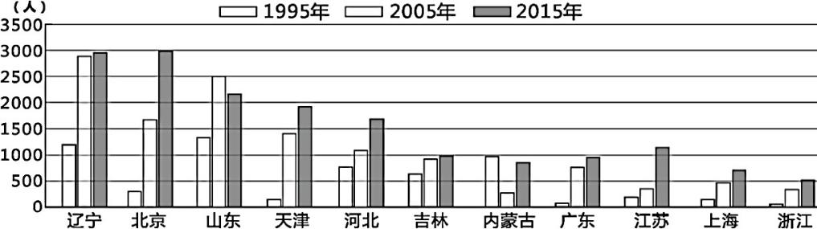

5.从该省人口迁往的主要目标省市来看，该省最有可能位于 (　　)

A.珠江三角洲 B.长江三角洲 C.川渝城市群 D.东北三省

6.该省人口迁出状况主要反映了(　　)

A.区域的整体性 B.人口迁移的邻近性 C.东部地区的发达性 D.南北气候的差异性

下图我国某市主城区不同用地方式下，平均建筑高度的空间变化特征。据此完成下题。

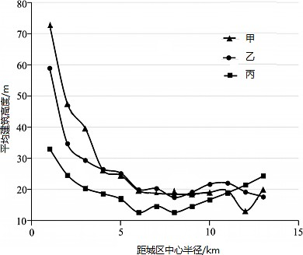

7.城市建筑高度的空间分布，在一定程度上能反映城市的功能分区特征。甲、乙、丙用地方式分别是 ( )

A.居住用地、商业用地、工业用地 B.商业用地、行政文教、居住用地

C.居住用地、商业用地、行政文教 D.商业用地、居住用地、工业用地

8.推测该城市的空间结构最可能是( )

A.扇形模式 B.同心圆模式 C.多核心模式 D.田园模式

9.阅读图文材料,回答下列问题。

材料一　世界第四大人口大国,有“火山国”之称的印度尼西亚将把首都迁到婆罗洲岛的东加里曼丹省。目前的首都雅加达大都会区人口高达3000万,占印度尼西亚总人口的11.5%,过多的人口给城市带来了一系列问题。

材料二　下图为“印度尼西亚简图及苏门答腊岛图”。

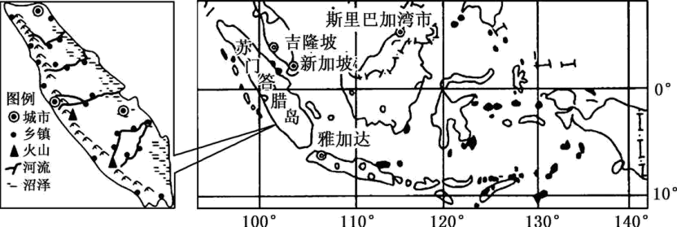

1. 根据图中信息概括苏门答腊岛聚落的分布特点,并说明其主要原因。
2. 雅加达大都会人口众多会给城市带来哪些问题？

（3）除了迁都以外,还有哪些措施可以缓解首都人口过多带来的问题？

1~5DCACD 6~8BDB

**作业一**

9.【答案】（1）1.沿海、沿河分布。便于获取水源（水源充足）且交通便利；2.分布在地形平坦地区。土壤肥沃，便于生产生活。

（2）交通拥堵；住房紧张；就业困难；环境污染严重；社会治安欠佳等问题。

（3）建设卫星城市,分散城市职能；合理布局城市各功能区；合理规划、布局城市交通网；加强城市基础设施建设；积极发展高新技术产业和第三产业,增加就业机会；加强对城市的管理；加大环境治理和保护力度,增加绿化面积。

**分析】**

城市病，是指城市在发展过程中出现的交通拥挤、住房紧张、供水不足、能源紧缺、环境污染、秩序混乱，以及物质流、能量流的输入、输出失去平衡，需求矛盾加剧等问题。主要表现为：城市规划和建设盲目向周边扩延，大量耕地被占，人地矛盾尖锐；布局分散、城市整体规划相对落后；只求规模不问功能，盲目扩大，土地利用效率低下；道路交通、公共服务等基础设施建设相对不足和落后；城市历史文化遗产得不到良好的保护；城市建设中的人文问题、犯罪率问题突出等。要采取合理的措施，有针对性的缓解城市人口增长过快带来的城市病。

【详解】（1）根据聚落的图例在苏门答腊岛的位置可知，该岛西南地区聚落多分布在沿海地区，中部和东北部地区多沿河流分布。主要原因是这些地区位于沿海，属于平原地形，地形平坦，利于建设；河流沿岸，水源充足，交通便利。

（2）城市人口数量增多，会导致城市人地矛盾加剧，在一定程度上对交通、教育、医疗卫生、经济秩序等造成压力，并带来社会治安混乱等方面的问题。具体表现在人口增多会导致交通拥堵；人口压力过大会导致教育医疗卫生压力增大；人数数量增加会住房紧张、就业困难；城市人口增多，排放的废弃物增多，环境污染加重；大量外来人口涌入会导致社会治安混乱等问题。

（3）缓解首都人口过多带来问题的措施：合理规划城市内部分区，减轻交通等方面的压力；建设卫星城、城市新区，将非首都职能的企事业单位迁出，降低中心城区人口数量；加强城市管理，减少城市问题的危害；加强城市基础设施建设，提高城市人口容量；发展经济，特别是第三产业，提供就业机会，吸纳城市剩余劳动力；加强环境治理和保护，减少省事污染问题等。